
使用前请仔细阅读本说明书

HRS-150数显洛氏硬度计
使用说明书
通过ISO9001-2000国际质量管理体系认证

执行标准：Q/SSSI1-2005
北京时代山峰科技有限公司

目 录

1．HRS-150型数显洛氏硬度计简介--------------------------------------- -------2
2．硬度计的技术参数、标尺和应用范围----------------------------------------------------3
3．硬度计的安装及调整---------------------------------------------------------------------------4
4．硬度计的正确使用------------------------------------------------------------------------------6
5．常见故障及排除方法--------------------------------------------------------------------------10
6．硬度计的保养及注意事项--------------------------------------------------------------------11
7．附件（装箱单）---------------------------------------------------------------------------------12
8．黑色金属硬度换算表 -------------------------------------------------------------------------13

1．HRS-150型数显洛氏硬度计简介
  - HRS-150型数显洛氏硬度计以新颖的外观，直观的数字显示装置和单片机控制系统，使洛氏硬度测试实现了数字化的操作。本机内置打印机，记录整个测试过程中的主要技术数据。除试台手动升降外，完全实现了试验力的施加、卸除、硬度值直接显示等自动化运作，本机测试精度高，消除了人为操作误差，是一台机电一体化高科技先进的硬度测试仪器。
  - 洛氏硬度的试验原理：用金刚石圆锥体压头或一定直径的钢球压头，在初试验力F₀ 和主试验力F₁ 先后作用下，压入试样表面，保持一定时间，卸除主试验力，保留初试验力，此时的压入深度为h₁，在初试验力作用下的压入深度为 h₀，它们之差e(h_{1—}h₀)来表示压痕深度的永久增量。每压入0.002mm为一个洛氏硬度单位。（图1）
  - 洛氏硬度的计算公式：HRA、C=100—(e/0.002)
HRB=130—(e/0.002)

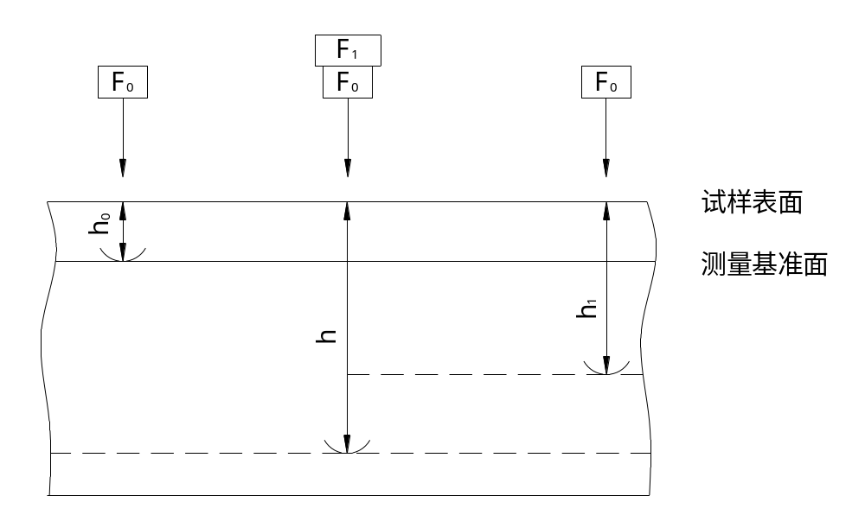
图1 洛氏硬度试验原理图

2．洛氏硬度计的技术参数、标尺和应用范围
2.1 初试验力：98N
2.2 总试验力：588N 980N 1471N
2.3 压力规格：
2.3.1金刚石圆锥体压头
2.3.2直径1.588mm钢球压头
2.4洛氏硬度测试范围:
（20～88）HRA
（20～100）HRB
（20～70）HRC
  - 升降丝杆行程最大距离： 180mm
  - 压头中心至机身距离： 140mm
  - 外形尺寸： 480×165×660mm
  - 仪器重量： 70kg
  - 保荷时间： 1～30s
  - 洛氏硬度标尺、压头、试验力及应用范围（表1）
标尺 | 压头 | 初试验力  （N） | 总试验力  （N） | 应用范围
A | 金刚石  圆锥角120°  顶端球面半径0.2mm | 98 | 588 | 硬质合金、渗碳钢
D | 金刚石  圆锥角120°  顶端球面半径0.2mm | 98 | 980 | 薄钢、表面淬火层
C | 金刚石  圆锥角120°  顶端球面半径0.2mm | 98 | 1471 | 淬火钢、调质钢、硬铸铁
F | 钢球直径  - 588mm  （1/16英寸） | 98 | 588 | 退火铜合金、薄软钢
B | 钢球直径  - 588mm  （1/16英寸） | 98 | 980 | 软钢、铝合金、铜合金、可锻铸铁
G | 钢球直径  - 588mm  （1/16英寸） | 98 | 1471 | 珠光体铁、铜、镍、锌、镍合金
H | 钢球直径  3．175mm  （1/8英寸） | 98 | 588
E | 钢球直径  3．175mm  （1/8英寸） | 98 | 980
K | 钢球直径  3．175mm  （1/8英寸） | 98 | 1471

注：洛氏硬度计标尺很多，常用的为A、B、C三种标尺。

3．硬度计的安装及调整
3.1硬度计的安装（图2）

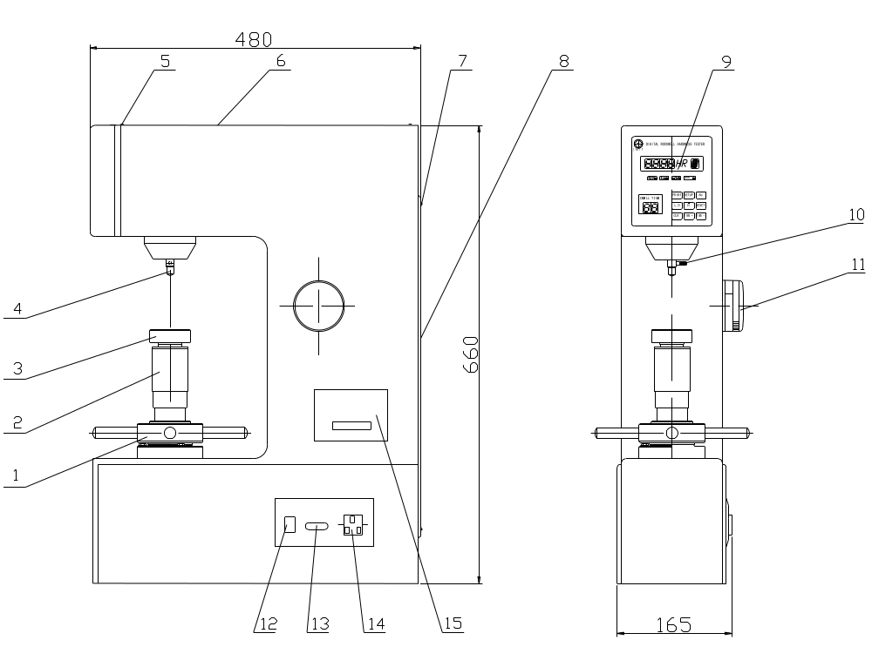

图2 本机外形图

⒈旋轮 2.保护罩 3.试台 4.压头 5.上盖固定螺钉 6.上盖
7.后盖固定螺钉 8.后盖 9.操作面板 10.压头止紧螺钉 11.变荷手轮
12.电源开关 13.RS232接口 14.电源插座 15.打印机

3.1.1硬度计应安装在无震动的环境中，水平安放在稳定的工作台上，其水平度不超过1mm/m,同时在工作台适当位置开一个直径65～75mm的孔，用作丝升降（图3）
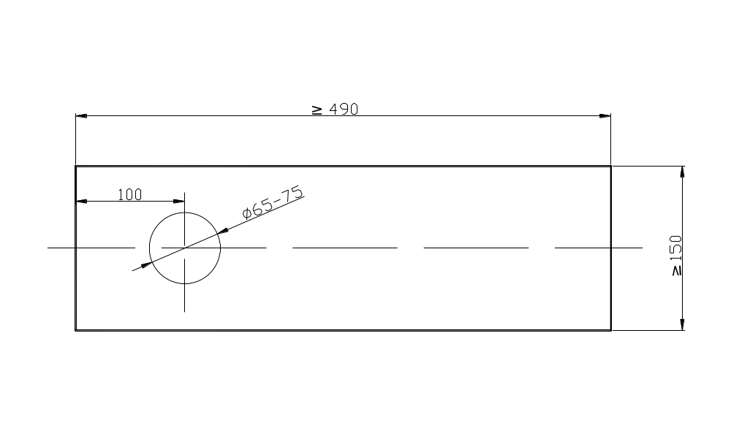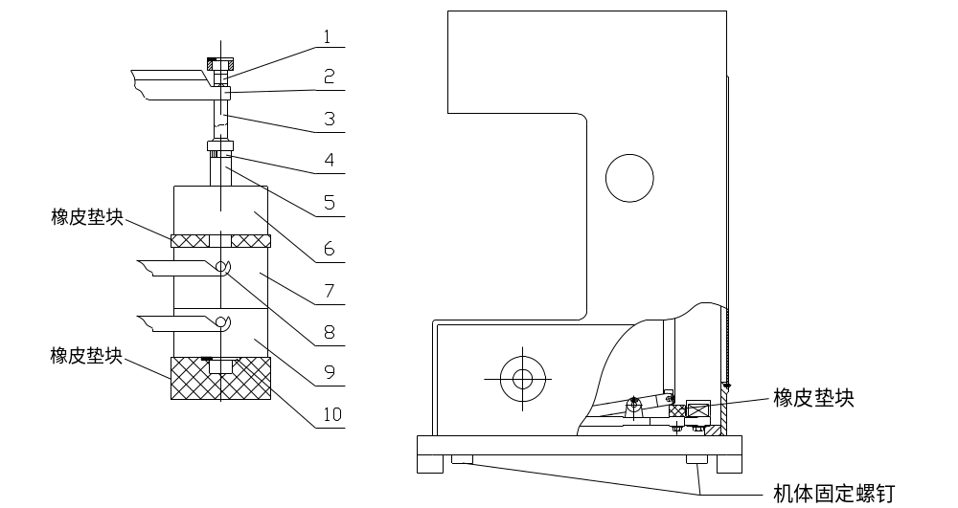
图3 安装工作台尺寸
图4 砝码机构及垫块和机体螺钉示意图
1.上支承 2.杠杆 3.吊耳 4.下支承 5.吊耳 6,砝码A 7.砝码C 8.叉架
9.砝码B 10.托板

3.1.2硬度计放置妥当后，先将机体固定螺钉拆除，再旋出4只上盖螺钉（5），用吸钩按在上盖，然后取出上盖（6），将机体内扣住测量杠杆（1）上的橡皮筋解去（图6），以及主杠杆（2）尾部的扎带（图4），及时盖上上盖防止灰尘入内。逆时针转动旋轮(1)，取出升降丝杆上垫块，从升降丝杆上拔出其最上面的保护罩（2），取下另外2只保护罩，将升降丝杆上的防锈油擦尽，涂上少量薄质机油润滑。然后安装好保护罩，放上试台（3）。最后打开后盖（8），将固定活动部件的白纱带以及砝码（6）（9）和连杆部分下面的橡皮垫块去除（图4）。
3.2试验力的变换
根据试件的硬度测试要求来选择标尺（表1），依据标尺确定总试验力。转动变荷手轮（11），来改变主试验力大小。

4．硬度计的正确使用
4.1试验前的准备工作
4.1.1被测试件的表面应平整光洁，不得带有污物、氧化皮、凹坑及显著的加工痕迹，试件的支撑面和试台应清洁，保持良好密合，试件的厚度约大于10倍压痕深度，见（表2）。

试 样 最 小 厚 度 表 单位：mm
表2
硬  度  厚  度  标  尺 | 硬 度 值
硬  度  厚  度  标  尺 | 20 25 30 40 50 60 67 70 80 90 100
A | / 0.7 0.5 0.4 /
B | / 2.0 1.9 1.7 1.5 1.3 / 1.2 1.0 0.8 0.7
C | 1.5 / 1.3 1.2 1.0 0.8 0.7 / / / /

4.1.2根据试件的形状，尺寸大小来选择合适的试台，试件如异形，则可根据具体的几何形状自行设计制造专用夹具(我公司备有各种形状的试台，用户可以根据需要选购)，使硬度测试具有准确的示值。
4.1.3面板显示窗口和键功能（图5）
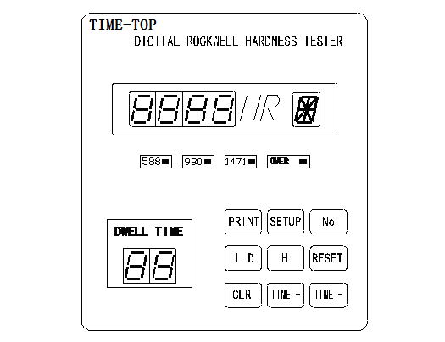
Ⅲ
Ⅱ
1
Ⅰ
1
2
4
3
图5 面板
显示窗口Ⅰ为为硬度示值显示，单位HR。显示窗口Ⅱ为标尺显示，显示窗口Ⅲ为保荷时间显示（按<No>键后可作为测试次数显示，硬度计开始工作后进入保荷时间显示）。
1、2、3指示灯表示洛氏硬度试验九种标尺对应的三种试验力，若选用A标尺，对应的588指示灯点亮，一般C标尺为常用标尺，开机时自动显示。
4表示预先选定的硬度测试次数完成后，指示灯点亮，此时可打印记录或可按<H>键显示硬度平均值。
注：硬度测试点超过预选的次数后，即“OVER”指示灯亮以后所打的硬度值不作统计，只打印或统计预选的打印点数。
SETUP——标尺选择键，洛氏硬度的九种标尺选用，由显示窗口Ⅱ显示。
No——测试次数键，由显示窗口Ⅲ显示，按<No>键，保荷时间显示窗口Ⅲ即变为硬度测试次数预选窗口，若要增、减，按<TIME+>、<TIME->键。测试次数预选少于20次，且每次测试的第一点本机电脑系统不记录也不打印。
L．D——硬度计出厂前的调试键，用户正常操作不用此键。
H——硬度测试的平均值键。由显示窗口Ⅰ显示（只有“OVER”指示灯4点亮后才能使用此键）。
RESET——复位键。删除本机储存的所有数据。
CLR——清零键。消除当前输入的错误，保留以前的数据。
TIME+——保荷时间（DWELL TIME）递增键，每按一次加1，由显示窗口Ⅲ显示。
TIME-——保荷时间（DWELL TIME）递减键，每按一次减1，由显示窗口Ⅲ显示。
PRINT——打印指令键。
打印内容：
硬度测试的示值记录HR
测试次数N（实际操作为N+1）。
注：第一点测试不记录、不统计。
N点硬度示值的平均值AV
N点硬度示值中的最大值HMAX
N点硬度示值中的最小值HMIN
硬度示值重复性R（硬度最大值与最小值之差）
4.2硬度计的操作顺序（图2，图5）
4.2.1接通电源(14)，启动开关(12)，面板显示硬度C标尺，保荷时间为5秒（测试次数为5次），指示灯3点亮（以上显示为本机默认状态）。
4.2.2根据试件的技术要求选择标尺（表1），即压头类型和试验力大小。按<SETUP>选择标尺，每按一次，显示窗口Ⅱ依次显示C→D→E→F→G→H→K→A→B。然后顺时针转动变荷手轮(11)，确定总试验力。
4.2.3 按<TIME+>键、<TIME->键选择保荷时间。
4.2.4 先按<No>键，后按<TIME+>键、<TIME->键选择操作次数。
4.2.5 将压头(4)安装在测杆孔中，贴紧支承面，把压头紧固螺钉(11)略为拧紧，将试件放在试台上。
4.2.6 顺时针转动旋轮(1)，升降丝杆上升，压头与试件接触时，缓慢平稳上升丝杆，直到显示窗口Ⅰ显示295～305之间，硬度计开始加荷→保荷→卸荷，自动完成测试过程。
注意：如显示窗口数值超过305，本机则发出“滴……”声报警。这时，下降丝杆，试件移动测试位置，重新进行测试。

4.2.7当硬度计主试验力完全卸除后，听到“滴”声，显示窗口Ⅰ所显示的数值即为硬度值。此时才可以逆时针旋转旋轮使压头脱离被测试件，本机自动复零，则一次试验循环结束（有时如不自动复零则按<CLR>键复零）。
4.2.8 如需继续测试则可按4.2.6～4.2.7顺序循环操作。
4.3 打印机
如果您选择本机打印输出，等“OVER”指示灯4点亮后，再直接按<PRINT>键，打印机会自动打印出统计数据。打印数据格式及相关内容含义如下。

TESTER-NO 测试编号
DATE 测试记录打印日期

AMOUNT 统计
N 05 测试记录次数
R 0.6 硬度示值重复性
AV 61.0 硬度平均值
HMIN 60.8 硬度测试最小值
HMAX 61.4 硬度测试最大值

01 61 HRC 第1次硬度测试值
02 60.8 HRC 第2次硬度测试值
03 60.8 HRC 第3次硬度测试值
04 61.4 HRC 第4次硬度测试值
05 61.2 HRC 第5次硬度测试值

打印数据格式

4.3硬度示值精度调整（图6）
试验人员在了解仪器结构原理的基础上可以适当调整。方法：将上盖取下，如测出试值较标准硬度块低，则松开螺母（2），将螺钉（4）顺时针微量旋紧，然后旋紧螺母（2）,再测试示值，直至调整到规定误差范围内，如测出示值高于标准硬度块值，则相反方向旋松螺钉（4）。
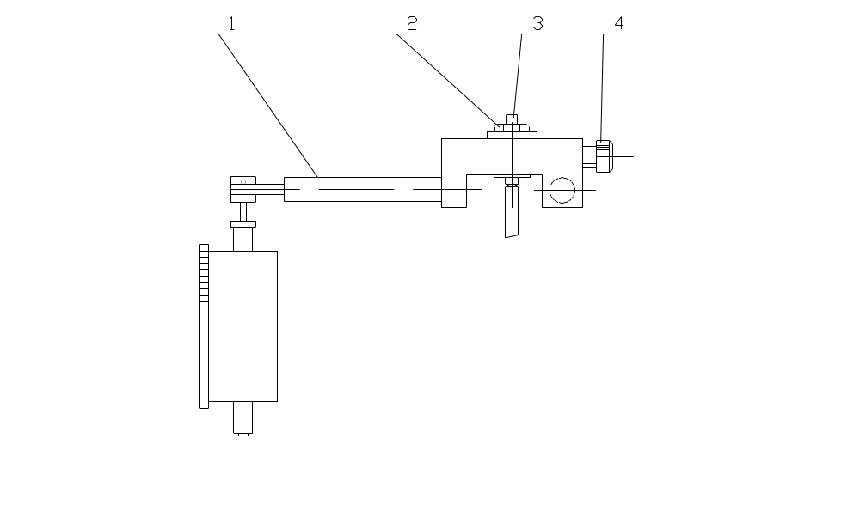
图6 硬度调整机构

1.接长杆 2.螺母 3.触点调整杆 4.示值调整螺栓

5．常见故障及排除方法（表3）

现象 | 可能原因 | 排除方法
硬度示值偏差大 | 压头损坏 | 更换金钢石压头或钢球
硬度示值偏差大 | 砝码未安装到位 | 按图4重新安装砝码
硬度示值偏差大 | 仪器安装不水平，吊杆与吊杆内顶杆摩擦。 | 用水平仪按3.1.1条校正硬度计。
硬度示值偏差大 | 保护罩高出升降丝杆平面。 | 将保护罩压紧，使保护罩平面低于升降丝杆平面。。
数码管不亮 | - 电源不通  - 保险丝熔断 | - 检查电源线是否导通  - 更换保险丝
电机停不下 | - 外界线路干涉  - 人为操作误差 | 切断电源，下降丝杆，稍等片刻开机后，仪器自动复位。

6．硬度计的保养及注意事项
6.1试验人员应遵守操作规程，并在试验前后经常用标准块校对仪器。
6.2硬度块的使用只能在工作面进行，每次试验测试点距离应大于2mm.
6.3变换试验力时，应使硬度计处于卸除试验力状态。
6.4搬运时应托底搬运，不准横到，搬运时应将测量杠杆用橡皮筋扣住。
6.5硬度计应保持清洁，试验完后应罩上防尘罩。硬度块、钢球压头使用完毕应涂上防锈油，防止锈蚀。
6.6硬度计做好周期检定工作，每年至少一次以保证硬度计的准确性。
6.7 硬度计机身上配有一台微型打印机。该机的外形结构如(图7)。
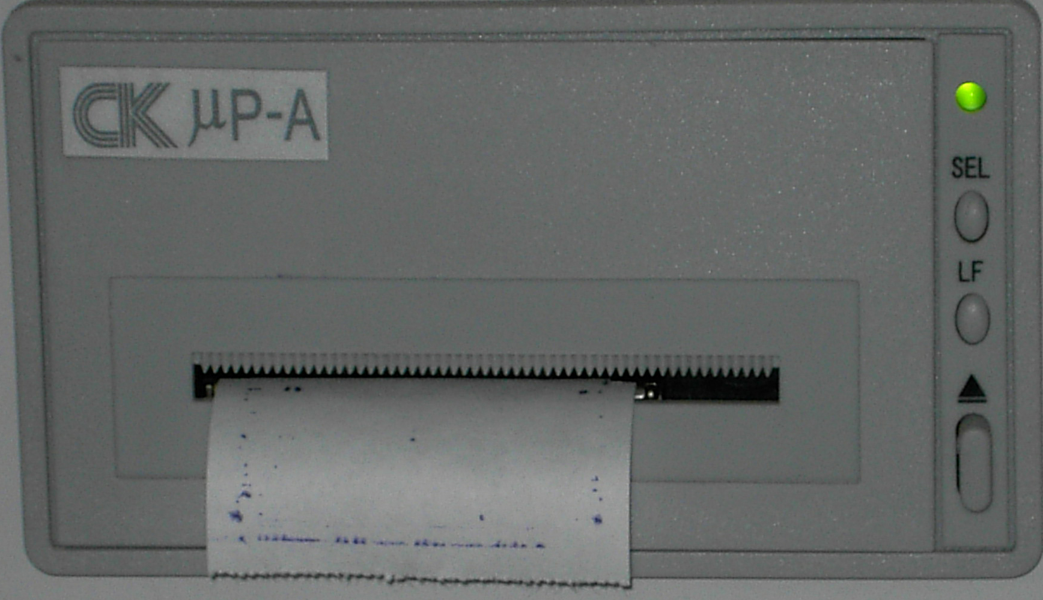
电源指示灯
打印机电源键
走纸键
前盖板打开键
图7 打印机外形结构

6.8 更换打印纸
如打印不出，请检查打印机，如果打印纸已用完，请予更换。按下右下角▲键，打印机前盖板将打开，从打印机上取下纸卷轴，将新纸卷套在纸卷轴上，然后将纸卷按入打印机的导槽内。将纸端剪成如(图8)式样。
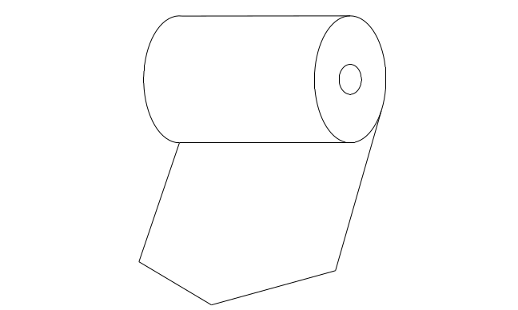
图8 纸端式样
注意：打印纸宽为44mm。打印时如果只有出纸而无打印记录，可能你把打印纸装反了，需将卷取出调头。
7．附件（装箱单）
除主机外，备有以下附件
序号 名称 数量
1 金钢石圆锥体压头 1只
2 直径1.588mm钢球压头 1只
3 直径1.588mm钢球 5粒
4 大平试台 1只
5 小平试台 1只
6 “V”型试台 1只
7 标准洛氏硬度块：
(85～100) HRB 1块
(20～30)HRC 1块
(60～70)HRC 1块
8 防尘塑料袋 1只
9 产品合格证（附硬度示值换算表） 1份
10 使用说明书 1本
11 吸钩 1只
12 保修卡 1份
13 电源线 1根

黑色金属硬度换算表
表1 GB/T 1172-1999
洛氏 |  | 表面洛氏 |  |  | 维氏 | 布氏（F/D2=30））
HRC | HRA | HR15N | HR30N | HR45N | HV | HBS | HBW
20.0  21.0  22.0  23.0  24.0  25.0  26.0  27.0  28.0  29.0  30.0  31.0  32.0  33.0  34.0  35.0  36.0  37.0  38.0  39.0  40.0  41.0  42.0  43.0  44.0  45.0  46.0  47.0  48.0  49.0  50.0  51.0  52.0  53.0  54.0  55.0  56.0  57.0  58.0  59.0  60.0  61.0  62.0  63.0  64.0  65.0  66.0  67.0  68.0 | 60.2  60.7  61.2  61.7  62.2  62.8  63.3  63.8  64.3  64.8  65.3  65.8  66.4  66.9  67.4  67.9  68.4  69.0  69.5  70.0  70.5  71.1  71.6  72.1  72.6  73.2  73.7  74.2  74.7  75.3  75.8  76.3  76.9  77.4  77.9  78.5  79.0  79.5  80.1  80.6  81.2  81.7  82.2  82.8  83.3  83.9  84.4  85.0  85.5 | 68.8  69.3  69.8  70.3  70.8  71.4  71.9  72.4  73.0  73.5  74.1  74.7  75.2  75.8  76.4  77.0  77.5  78.1  78.7  79.3  79.9  80.5  81.1  81.7  82.3  82.9  83.5  84.0  84.6  85.2  85.7  86.3  86.8  87.4  87.9  88.4  88.9  89.4  89.8  90.2  90.6  91.0  91.4  91.7  91.9  92.2 | 40.7  41.7  42.6  43.6  44.5  45.5  46.4  47.3  48.3  49.2  50.2  51.1  52.0  53.0  53.9  54.8  55.8  56.7  57.6  58.6  59.5  60.4  61.3  62.3  63.2  64.1  65.0  65.9  66.8  67.7  68.6  69.5  70.4  71.3  72.2  73.1  73.9  74.8  75.6  76.5  77.3  78.1  79.0  79.8  80.6  81.3 | 19.2  20.4  21.5  22.7  23.9  25.1  26.3  27.5  28.7  29.9  31.1  32.3  33.5  34.7  35.9  37.0  38.2  39.4  40.0  41.8  43.0  44.2  45.4  46.5  47.7  48.9  50.1  51.2  52.4  53.6  54.7  55.9  57.1  58.2  59.4  60.5  61.7  62.8  63.9  65.1  66.2  67.3  68.4  69.5  70.6  71.7 | 226  230  235  241  247  253  259  266  273  280  288  296  304  313  321  331  340  350  360  371  381  393  404  416  428  441  454  468  482  497  512  527  544  561  578  596  615  635  655  676  698  721  745  770  795  822  850  879  909 | 225  229  234  240  245  251  257  263  269  276  283  291  298  306  314  323  332  341  350  360  370  380  391  401  413  424  436  449 | 370  381  392  403  415  428  441  455  470  486  502  518  535  552  569  585  601  616  628  639  647
黑色金属硬度换算表
表2 GB/T 1172-1999
洛 氏 | 表 面 洛 氏 |  |  | 维 氏 | 布 氏
HRB | HR15T | HR30T | HR45T | HV | HBS
 |  |  |  |  | F/D²=10 | F/D²=30
60.0  61.0  62.0  63.0  64.0  65.0  66.0  67.0  68.0  69.0  70.0  71.0  72.0  73.0  74.0  75.0  76.0  77.0  78.0  79.0  80.0  81.0  82.0  83.0  84.0  85.0  86.0  87.0  88.0  89.0  90.0  91.0  92.0  93.0  94.0  95.0  96.0  97.0  98.0  99.0  100.0 | 80.4  80.7  80.9  81.2  81.5  81.8  82.1  82.3  82.6  82.9  83.2  83.4  83.7  84.0  84.3  84.5  84.8  85.1  85.4  85.7  85.9  86.2  86.5  86.8  87.0  87.3  87.6  87.9  88.1  88.4  88.7  89.0  89.3  89.5  89.8  90.1  90.4  90.6  90.9  91.2  91.5 | 56.1  56.7  57.4  58.0  58.7  59.3  59.9  60.6  61.2  61.9  62.5  63.1  63.8  64.4  65.1  65.7  66.3  67.0  67.6  68.2  68.9  69.5  70.2  70.8  71.4  72.1  72.7  73.4  74.0  74.6  75.3  75.9  76.6  77.2  77.8  78.5  79.1  79.8  80.4  81.0  81.7 | 30.4  31.4  32.4  33.5  34.5  35.5  36.6  37.6  38.6  39.7  40.7  41.7  42.8  43.8  44.8  45.9  46.9  47.9  49.0  50.0  51.0  52.1  53.1  54.1  55.2  56.2  57.2  58.3  59.3  60.3  61.4  62.4  63.4  64.5  65.5  66.5  67.6  68.6  69.6  70.7  71.7 | 105  106  108  109  110  112  114  115  117  119  121  123  125  128  130  132  135  138  140  143  146  149  152  156  159  163  166  170  174  178  183  187  191  196  201  206  211  216  222  227  233 | 102  103  104  105  106  107  108  109  110  112  113  115  116  118  120  122  124  126  128  130  133  136  138 | 152  155  158  161  164  168  172  176  180  184  189  195  200  206  212  218  226  232

